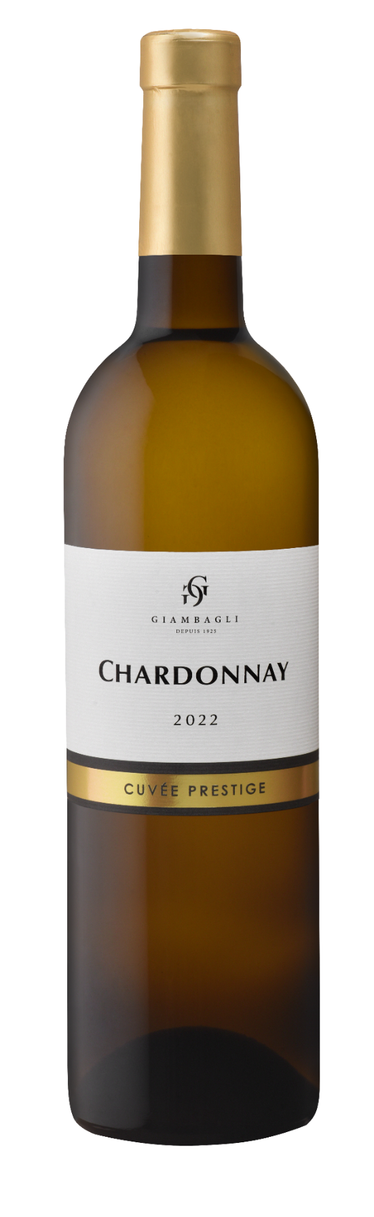

Chardonnay

IGP mÉDITERRANÉE
Blanc
75 cl – EAN : 3455090083223
12, 5 %. Vol

Notre mono-cépage Chardonnay conjugue rondeur et vivacité, tout en affirmant une amplitude fruitée. L’une des plus belles expressions d’un cépage sublimée par la maison Giambagli et d’un savoir-faire authentique.
TERROIR
Un sol argilo-calcaire puisant sa fraîcheur des terres maritimes

cÉpages
Chardonnay

Accords mets & vins
Un chèvre chaud en tartine, des pates aux palourdes, une tarte aux fruits

